MS / GS : Ateliers autonomes de manipulation période 1
Atelier | Matériel | Consigne |  |  | Objectifs d’apprentissage | Objectifs langagiers | Evolution
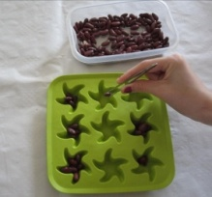 | Bac à glaçons  Pince à épiler  Graines | Je place une graine dans chaque alvéole en utilisant la pince. Je remets les graines à leur place à la fin. |  |  | Utiliser la pince pour faciliter la tenue du crayon  Améliorer la coordination oculomotrice | Pince  Pincer  Alvéole | Changement de matériel : graines de plus en plus petites
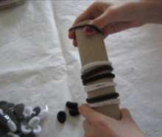 | Gros tube en carton  Elastiques | J’enfile les élastiques autour du tube. Quand j’ai fini, je les enlève. |  |  | Adapter son geste aux contraintes matérielles  Découvrir les objets techniques usuels. | Elastiques  Tube  Enfiler | Changement de matériel : tube plus fin qui nécessite de faire deux tours avec l’élastique  Changement de consignes : mettre l'élastique à la bonne place (indiquée par des traits de couleur) sur le tube.
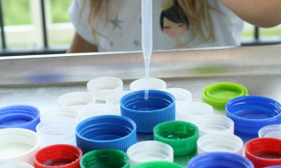 | Pipette  Bouchons  Pot avec de l'eau | Je remplis les bouchons d'eau en utilisant la pipette. |  |  | Adapter son geste aux contraintes matérielles  Découvrir les objets techniques usuels. | Pipette | Changement de consigne : remplir les bouchons d'une seule couleur
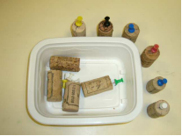 | Grosses punaises de couleur  Bouchons en liège avec une gommette de couleur sur une face | Je pique chaque punaise dans un bouchon. |  |  | Utiliser la pince pour faciliter la tenue du crayon  Adapter son geste aux contraintes matérielles | Bouchon  Liège  Punaises  Nom des couleurs | Changement de consigne : piquer la punaise de la couleur correspondante au bouchon.
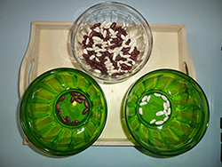 | Graines de deux couleurs  3 boîtes | Je prends les graines une par une et je les range dans les deux boîtes en respectant leur couleur. |  |  | Utiliser la pince pour faciliter la tenue du crayon  Améliorer la coordination oculomotrice | Nom des graines | Changement de consigne : réaliser la même activité à l'aveugle en utilisant uniquement le toucher (choisir deux graines différentes au toucher).
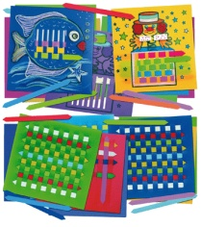 | Jeu du petit tisserand | J'insère une languette dans la fente et je la fais passer dessus, dessous. |  |  | Utiliser la pince pour faciliter la tenue du crayon  Améliorer la coordination oculomotrice | Languette  Enfiler  Dessus  Dessous
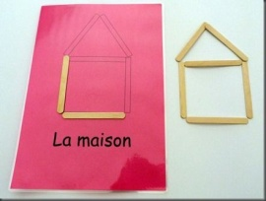 | Bâtons de glace  Modèles | Je pose les bâtons de glace sur le modèle pour réaliser le dessin. |  |  | Améliorer la coordination oculomotrice  Adapter son geste aux contraintes matérielles | Bâtons de glace  Horizontal  Vertical  Oblique | Changement de consigne : Placer les bâtons de glace à côté du modèle
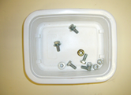 | Boulons de taille identique | Je place un écrou sur la visse. Je le visse jusqu'en bas. |  |  | Utiliser la pince pour faciliter la tenue du crayon  Améliorer la coordination oculomotrice | Ecrous  Vis  Visser
MS / GS : Ateliers autonomes de manipulation période 1
Atelier | Matériel |  | Consigne |  | Objectifs d’apprentissage | Objectifs langagiers | Evolution
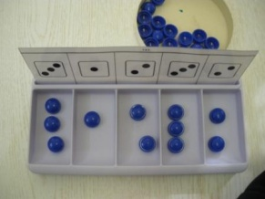 | Boîtes à compter  Etiquettes de 1 à 5 |  | Mettre dans chaque case autant de jetons que le nombre indiqué. |  | Réaliser une collection de 1 à 5  Reconnaître plusieurs écritures des nombres | Jetons  Autant | Changement de matériel : augmenter les quantités
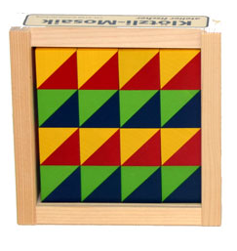 | mosaïques cubes dessin à reproduire |  | Je reproduis le modèle. |  | Reproduire un assemblage de formes | Cubes  Nom des formes
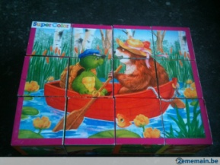 | puzzles cubes |  | Je reproduis le modèle |  | Reproduire un assemblage de formes  Manipuler des volumes | Cubes  Haut  Bas  Au-dessus  Au-dessous | Changement de matériel : proposer des puzzles avec un nombre de cubes de plus en plus grand
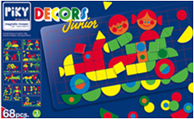 | Jeu piky  Ardoise magnétique |  | Je reproduis le modèle |  | Reproduire un assemblage de formes | Haut  Bas  Au-dessus  Au-dessous
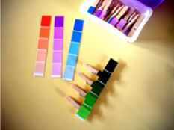 | Pinces à linges avec couleurs  Bandes de couleurs |  | J'associe la pince avec la couleur identique |  | Classer des objets en fonction de leur caractéristique | Nom des couleurs  Nuances  Clair  Foncé | Changement de consigne : Retirer la bande de couleur et demander aux élèves de ranger les couleurs de la plus claire à la plus foncée.
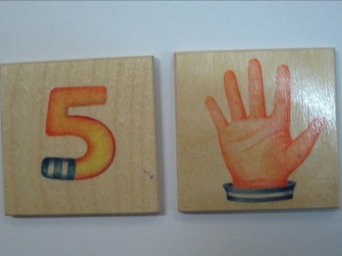 | Loto des nombres  Gommettes au dos pour vérifier si les paires sont correctes |  | J'associe l'image au nombre qui correspond. |  | Reconnaître l'écriture chiffrée d'un nombre  Dénombrer une quantité | Nom des nombres | Changement de matériel : augmenter les quantités
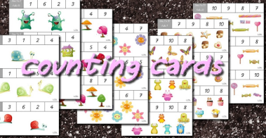 | Cartes à compter de 1 à 6  Pinces à linge |  | Je place la pince sur le bon nombre. |  | Dénombrer une quantité  Reconnaître plusieurs écritures d'un nombre |  | Changement de matériel : augmenter les quantités
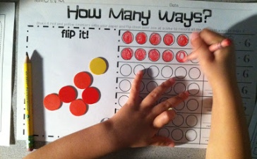 | Jetons bicolores  Feuilles de recherche |  | En m'aidant des jetons, je trouve toutes les façons de faire le nombre .... |  | Décomposer une quantité
MS / GS : Ateliers autonomes de manipulation période 1
Atelier | Matériel |  |  | Consigne | Objectifs d’apprentissage | Objectifs langagiers | Evolution
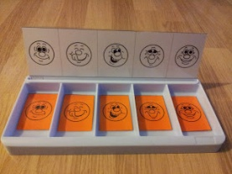 | Boîte à compter  Fiche modèle |  |  | J'observe bien les images et je place l'image sous le modèle. | Observer soigneusement.  Discriminer des formes proches | Nom des expressions | Changement de matériel : proposer des modèles plus difficiles
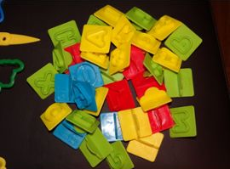 | Pâte à modeler  Lettres pour pâte à modeler  Modèles de mots |  |  | J'écris les prénoms des élèves de la classe dans la pâte à modeler | Ecrire des mots | nom des lettres | Changement de matériel : proposer différents modèles de mots
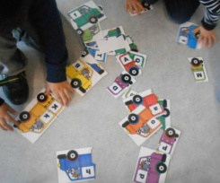 | Camions des lettres |  |  | Je reconstitue les camions en mettant ensemble les lettres majuscules et les lettres minuscules | Associer différentes écritures d’une lettre | Nom des lettres | Changement de matériel : camions de la même couleur
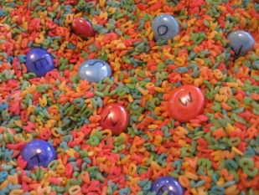 | Pâtes alphabet colorées  Perles lettres  Feuille avec l'alphabet |  |  | Je recherche les perles. Je regarde la lettre que je vois dessus, je la nomme et je la pose sur la même lettre. | Nommer des lettres  Associer différentes écritures d'une lettre | Nom des lettres | Changement de matériel : feuille de saisie dans la même écriture ou dans une écriture différente.
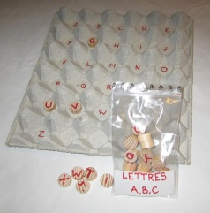 | Plaque lettres (plateau 30 œufs) majuscules  Jetons lettres majuscules |  |  | Je place la lettre sur son modèle. | Nommer des lettres  Associer différentes écritures d'une lettre | Nom des lettres | Changer les jetons de lettres (minuscules)
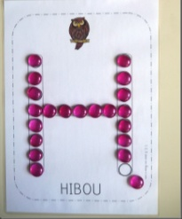 | Lettres de l'alphabet  Perles de verre |  |  | Je place les perles de verre sur la lettre. Je la nomme et je nomme le dessin qui se trouve au-dessus. | Commencer à écrire des lettres  Nommer des lettres.  Associer une lettre à un mot qui commence par cette lettre. | Nom des lettres
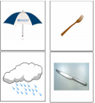 | Cartes mot qui vont bien ensemble |  |  | Je prends une carte blanche. Je cherche la carte qui va avec et la pose à côté. | Enrichir son vocabulaire  Découvrir des relations entre les objets | Nom des objets
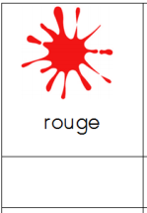 | Cartes mots : les couleurs |  |  | J'associe les étiquettes avec la bonne couleur. | Enrichir son vocabulaire | Nom des couleurs

